**LAPORAN HASIL STUDY KASUS**

**APLIKASI PENGGAJIAN DAN ABSENSI PEGAWAI BERBASIS WEB**



**DISUSUN OLEH:**

**PRASETYO WICAKSONO AJI**

**NIM: 311910234**

**PROGRAM STUDI TEKNIK INFORMATIKA**

**FAKULTAS TEKNIK**

**UNIVERSITAS PELITA BANGSA**

**BEKASI**

**2020**

BAB I

**KATA PENGANTAR**

Puji syukur kehadirat Allah SWT atas limpahan rahmat dan anugrah dari-Nya kami dapat menyelesaikan Study Kasus tentang “APLIKASI PENGGAJIAN DAN ABSENSI PEGAWAI” ini. Sholawat dan salam semoga senantiasa tercurahkan kepada junjungan besar kita, Nabi Muhammad SAW yang telah menunjukkan kepada kita semua jalan yang lurus berupa ajaran agama islam yang sempurna dan menjadi anugrah terbesar bagi seluruh alam semesta.

Penulis sangat bersyukur karena dapat menyelesaikan makalah yang menjadi tugas “REKAYASA PERANGKAT LUNAK(RPL)” dengan judul Study Kasus “Aplikasi Penggajian dan Absensi Pegawai”. Disamping itu, kami mengucapkan banyak terimakasih kepada Dosen matkul RPL yang telah membantu selama pembuatan Program hingga laporan ini berlangsung sehingga dapat terealisasikanlah semua Demikian yang dapat kami sampaikan, semoga laporan ini dapat bermanfaat bagi para pembaca. Kami mengharapkan kritik dan saran terhadap makalah ini agar kedepannya dapat kami perbaiki. Karena kami sadar, laporan yang kami buat ini masih banyak terdapat kekurangannya.

Cikarang, Januari 2020

Penyusun

Prasetyo W.A

**BAB II**

**PEMBAHASAN**

**Aplikasi penggajian dan absensi pegawai**

Perkembangan teknologi informasi saat ini membuat setiap perusahaan wajib untuk dapat meningkatkan kualitas kinerjanya dalam upaya menghadapi persaingan global yang semakin pesat. Perusahaan dan pegawai/karyawan tidak lagi dibatasi oleh jarak dan waktu dimana semuanya dilakukan melalui media website atau media mobile. Sebuah perusahaan dituntut untuk memiliki sebuah web organisasi guna berkomunikasi dengan pegawainya. penelitian ini akan mengambil judul “Aplikasi Penggajian dan Absensi Pegawai”. Aplikasi tersebut dapat melakukan Pendataan laporan absensi dan pendataan penggajian dengan cepat, efisien dan mengirimkan hasil data langsung ke server. Aplikasi ini dapat memudahkan para pegawai/karyawan untuk mengakses informasi pendataan absensi secara user dikarenakan tingkat efektifitas dan efisiensi fungsi dari mobile itu sendiri, sehingga akses informasi antara user pegawai dan admin perusahaan perusahaan dapat diakses secara realtime. Selain memudahkan para pegawai/karyawan, perangkat lunak berbasis web. Tahap pengembangan aplikasi meliputi analisis, perancangan sistem, implementasi, dan pengujian. Metode pengumpulan data dengan menggunakan metode studi pustaka, wawancara, dan observasi. Aplikasi informasi dan penggajian dan absensi berbasis web dibangun dengan bahasa pemrograman PHP dan database MySQL

Sistem ini di definisikan bahwa sistem ini adalah kumpulan dari unsur user. Mesin dan prosedur dokumen data atau lainya yang teroganisasi dari unsur” tersebut .informasi merupakan proses lebih lanjut dari data dan memiliki nilai tambah informasi yang di hasilkan adalah informasi yang di hasilkan berguna untuk pengambilan keputusan perusahaan.di definisikan sistem informasi adalah suatu sistem yang di dalam suatu transaksi mendukung kegiatan operasi sehari” bersifat manejrial dan kegiatan suatu organisasi menyediakan pihak” tertentu dengan lapoan yang di perlukan

Pembuatan sistem tahap akhir dari perancangan sistem informasi adalah tahap implementasi dimana sistem sebenrnya akan di bangun. Hasil dari sebuah perancangan analisis dan desain akan diimplementasi kedalam sebuah aplikasi berbasis web.Aplikasi ini menggunakan Spesifikasi perangkat keras minimum yang dibutuhkan untuk menjalankan aplikasi ini adalah satu unit komputer dengan Intel Core Processor 1,60 Ghz, Memory dengan RAM 4,00 GB. Dilengkapi dengan Keyboard, Mouse, dan Modembahasa pemrograman server yaitu PHP dan pemrograman client HTML. Tool yang dinperlukan antara lain editor text sublime text3 . Xampp untuk membuat database lokalny MYSQL untuk database Google choreme pengujian sistem ini merupakan tahap yang dilakukan untuk mengetahui sebrapa baik kemampuan sistem dalam pengolahan data dam kesusaianya terhadap 5 keinginan yang di harapkan pengguna.sasaranya pengujian pengguna diarahkan ke perusahaan yang ingin membuat form absensi dan penggajian pegawai dengan web browser

**Activity diagram**

a.Activity daigram adalah sebuah diagram yang menjelaskan sebuah alur kerja atau kegiatan didalam program yang sedang di rancang

b.Tujuan Activity Diagram

1). Menjalankan proses bisnis dan urutan aktivitias dalam sebuah proses inputan

2). Dipakai pada bisnis modeling untuk memperlihatkan urutan aktifitas

3). Mirip dengan flowchart atau data flow diagram(DFD)

Contoh gambar bisa dilihat pada gambar 1.3

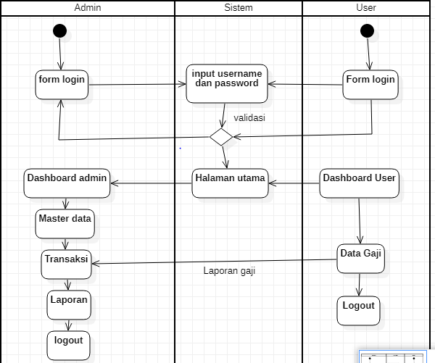

**USECASE DIAGRAM**

**Gambar bisa dilihat pada gambar 1.4**

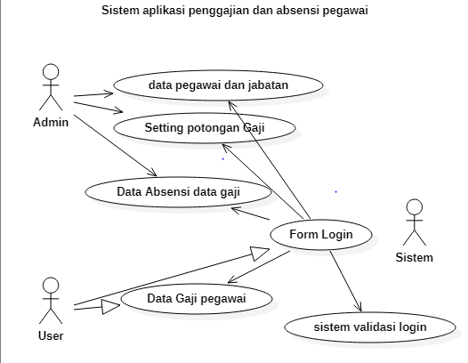

**Pengujian Program Sistem Aplikasi Penggajian dan Absensi pegawai**

dalam pembuatan Program Aplikasi Penggajian dan absensi pegawai dibuat dengan menggunakan software database xampp php my admin dan editor text sublime text php pada komputer. Urutan untuk mengerjakan aplikasi ini dilakukan dengan cara memasukkan data ke dalam database Penggajian xampp. Data yang disimpan pada php my admin kemudian dikoneksikan oleh web xampp ke web broser secara pengkoneksianya. Tampilan form aplikasi penggajian dapat dilihat pada gambar 1.1.

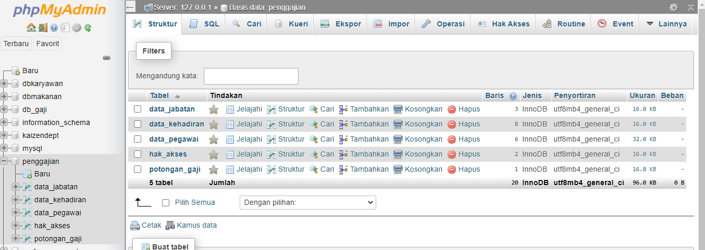

Membuat Koneksi database dan form dashboard nya dengan editor text sublime text php tampilan form dapat dilihat pada gambar 1.2

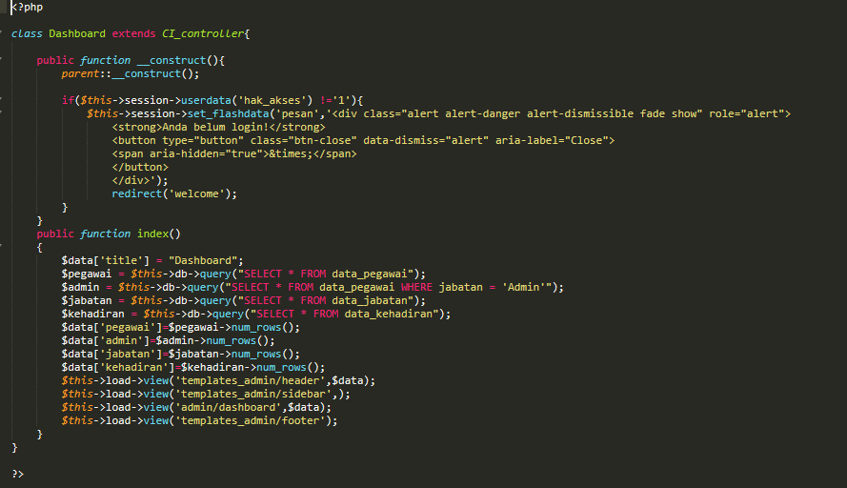T

Tampilan Sidebar Menu

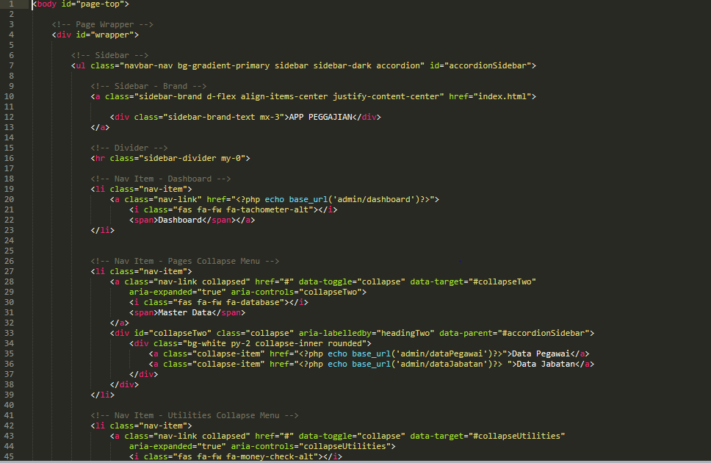

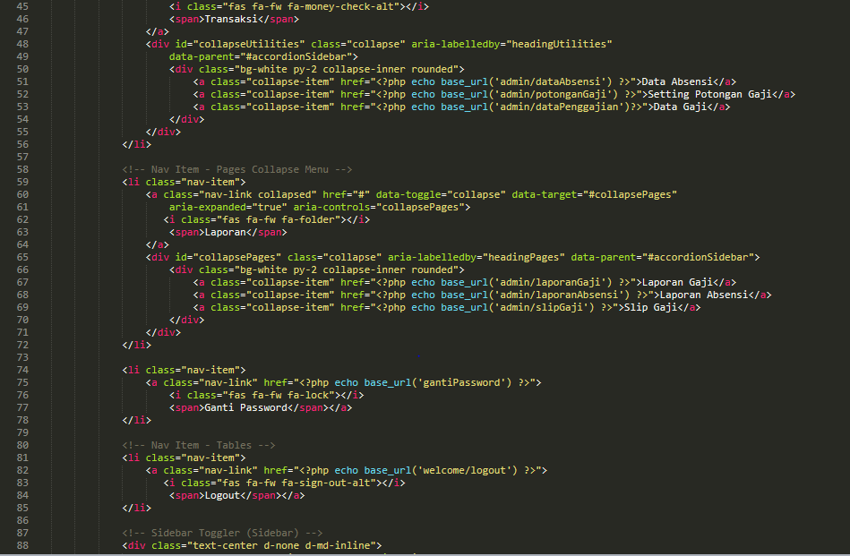

OUTPUTNYA

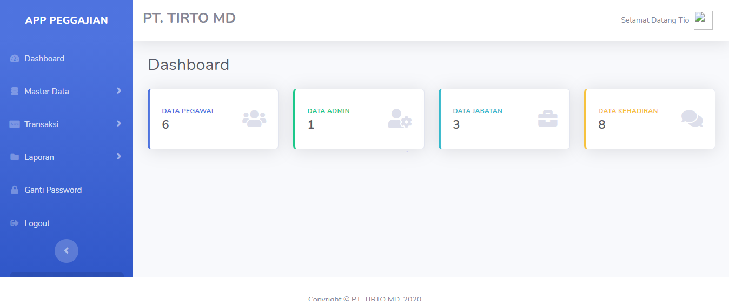

Source code Data pegawai

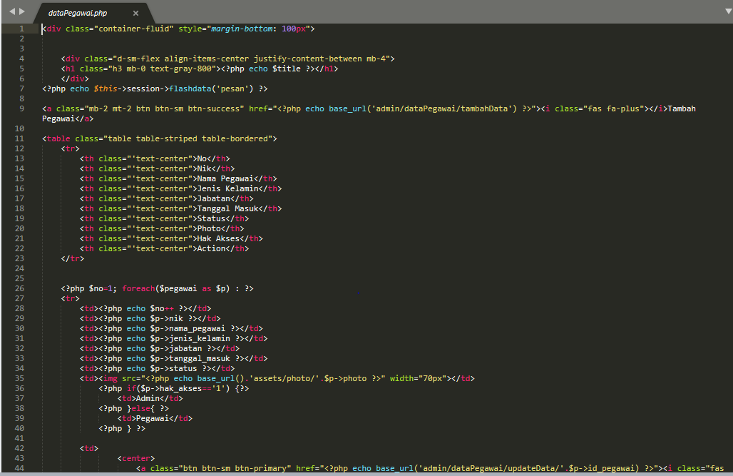

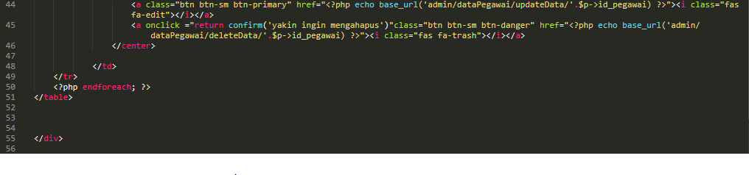

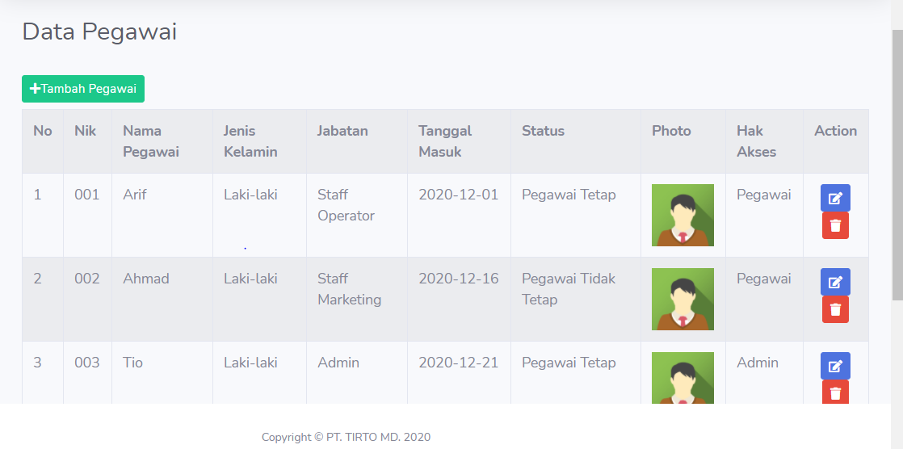

Source code data jabatan dan ouputnya

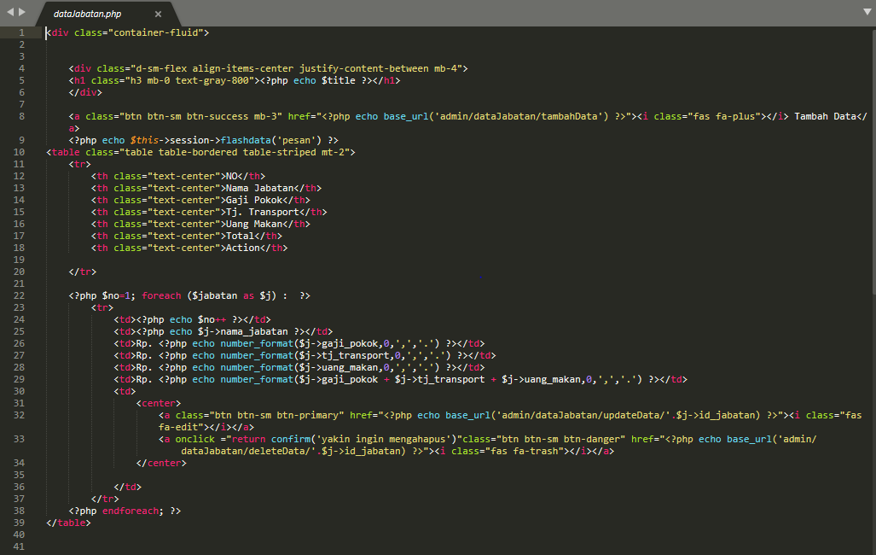

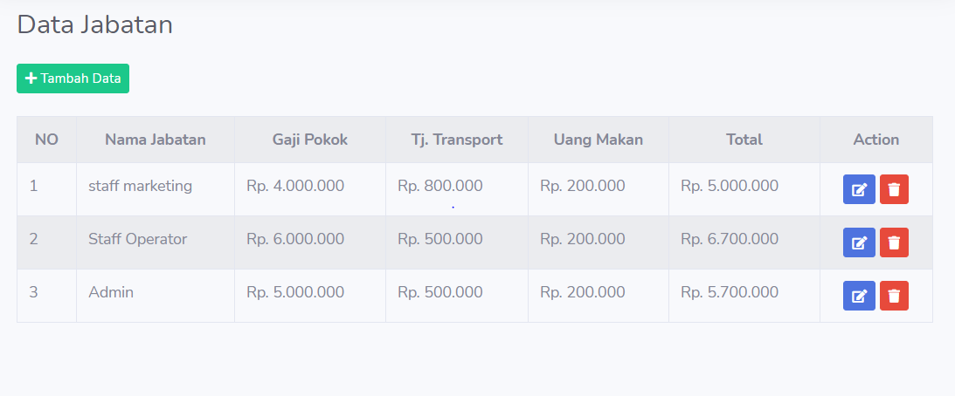

Source code Transaksi Data absensi

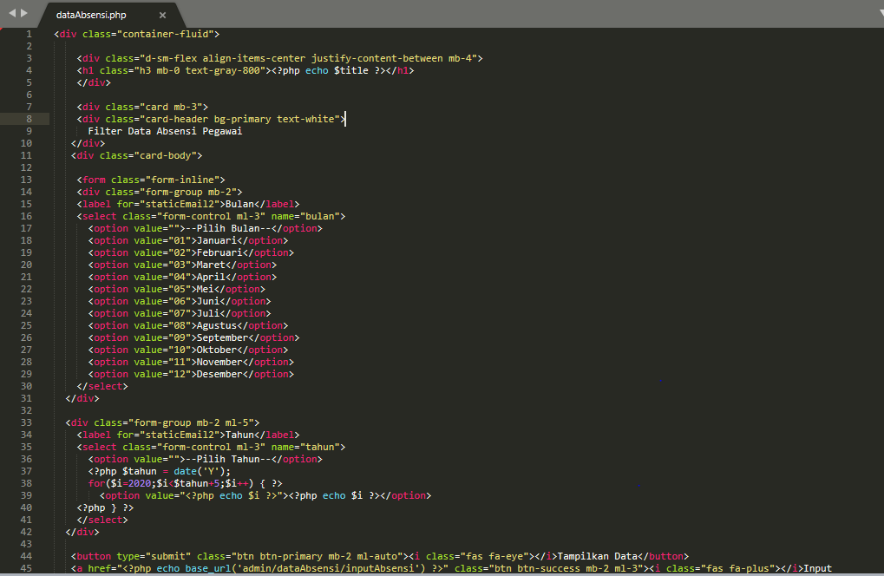

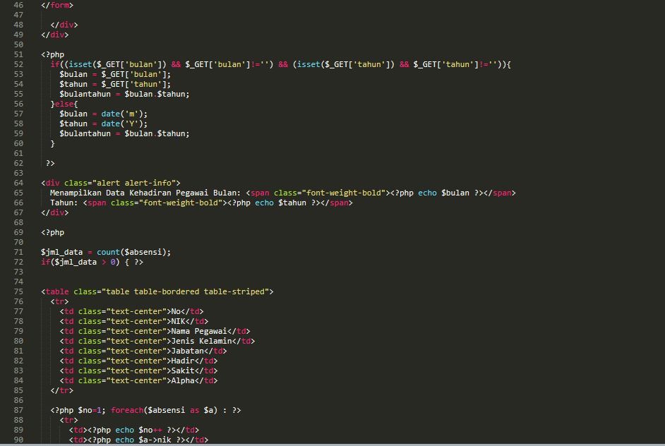

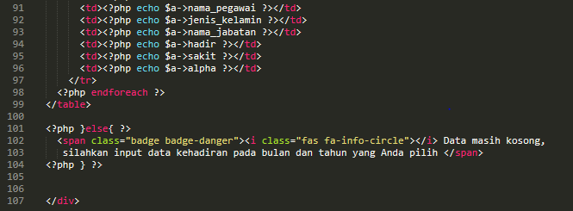

Output data absensi

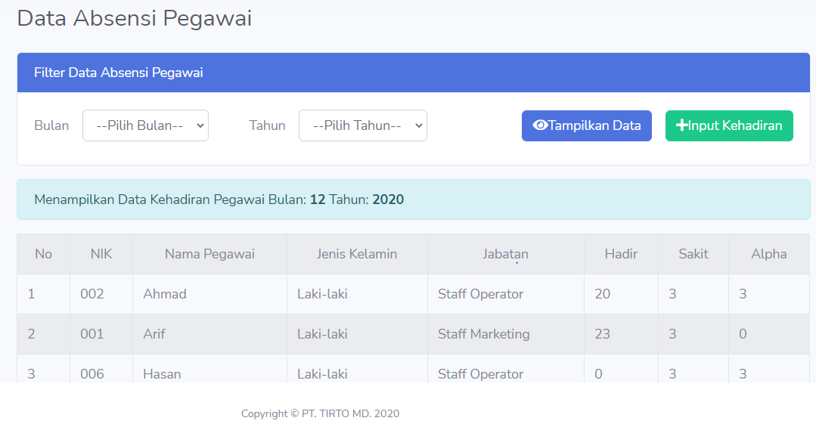

Source code Setting potongan gaji

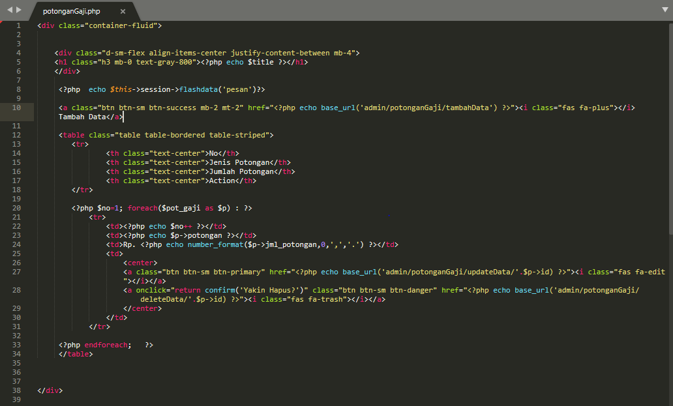

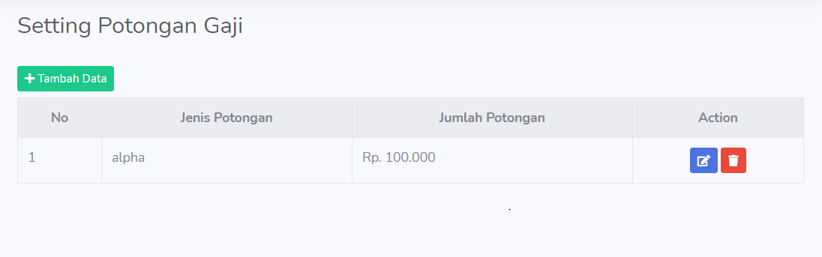

Source code data gaji

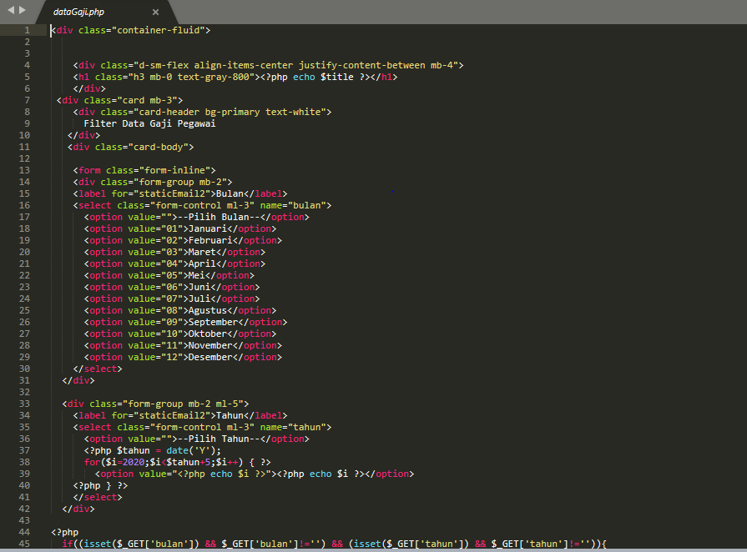

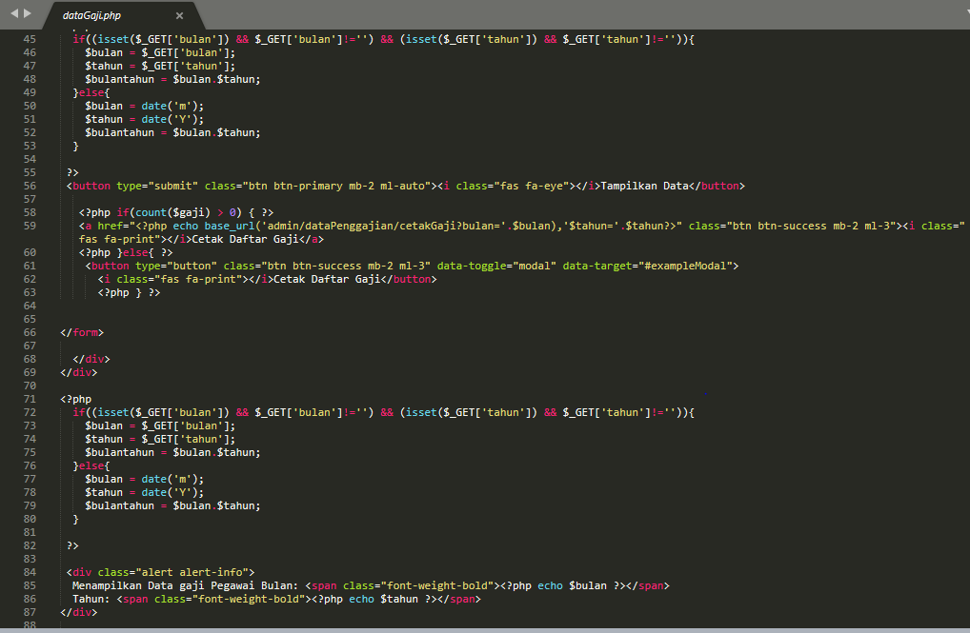

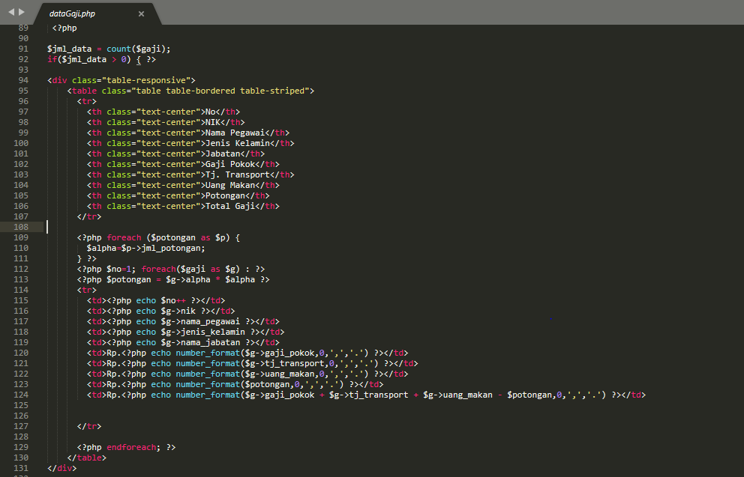

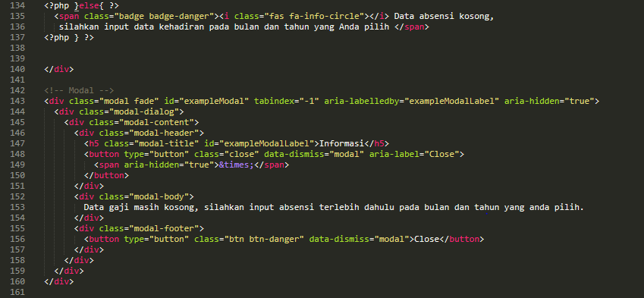

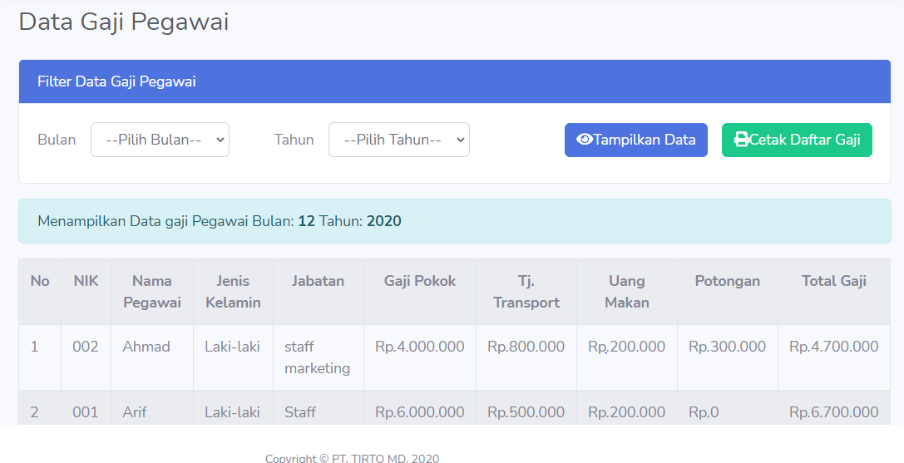

Source code Slip gaji

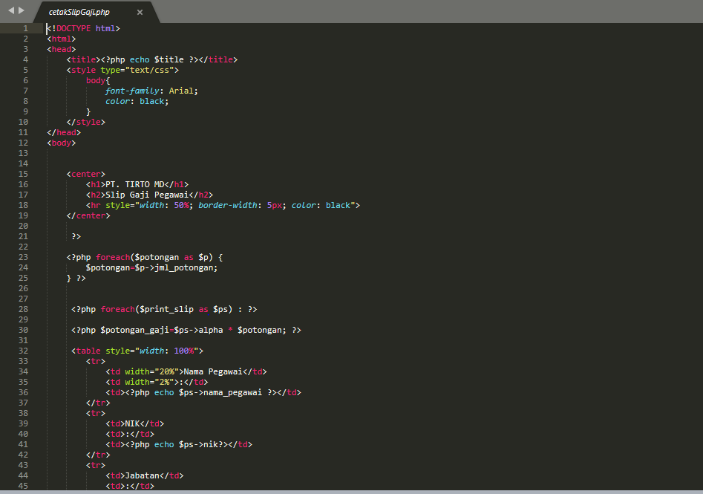

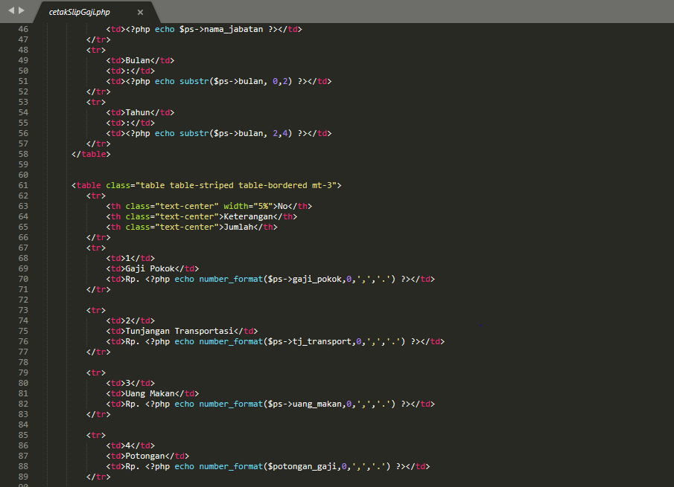

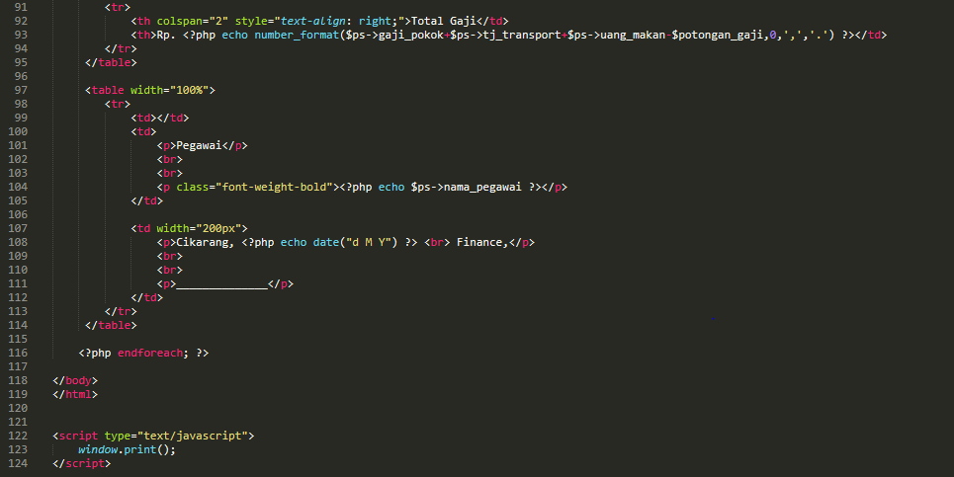

Ouput slip gaji

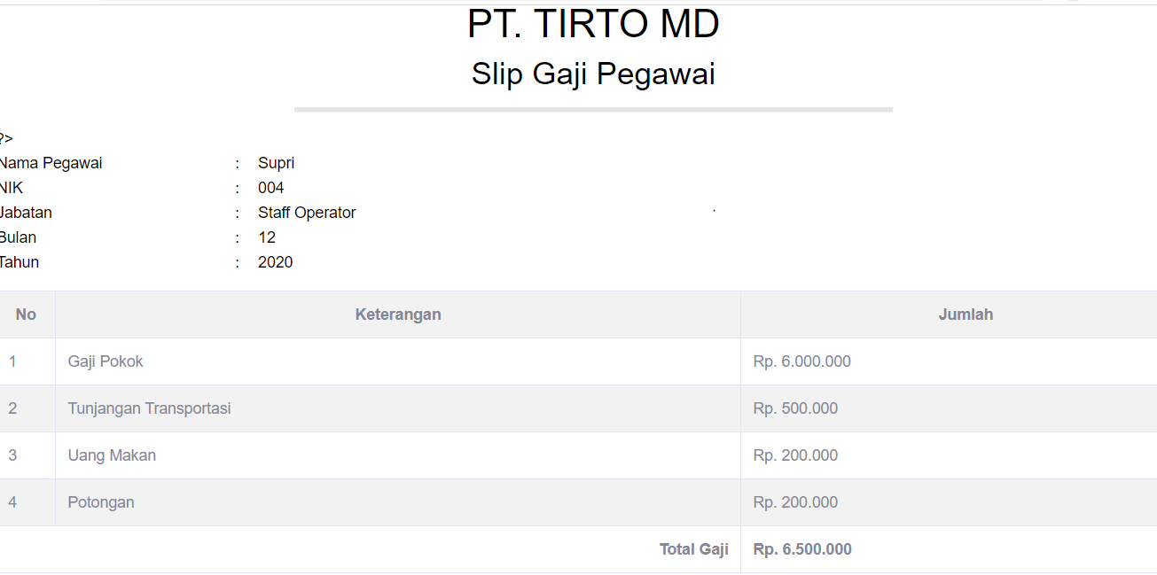

Source code Ganti password

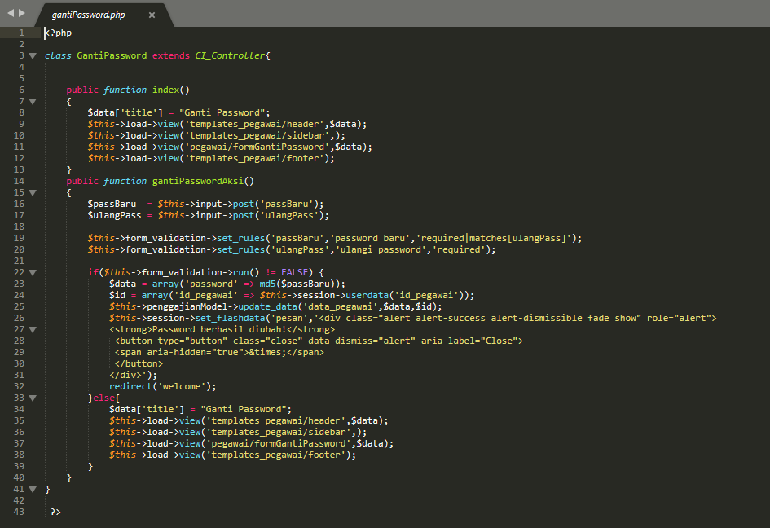

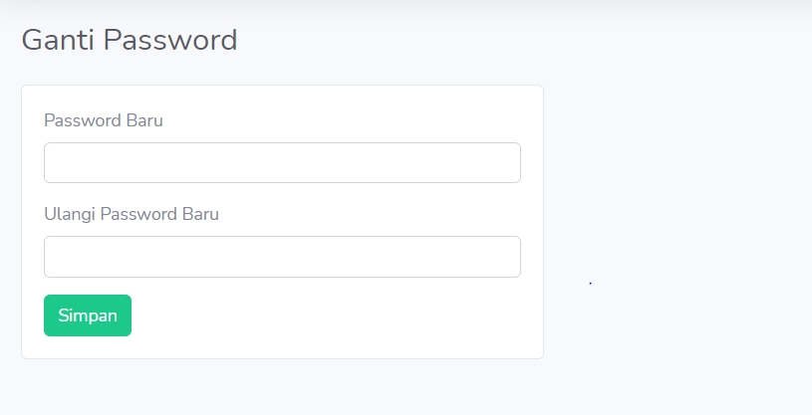

**FULL deskripsian demo aplikasi ada di LINK Youtube**

[**https://www.youtube.com/watch?v=HLhNJ0LysrQ&t=278s**](https://www.youtube.com/watch?v=HLhNJ0LysrQ&t=278s)

**BAB III**

**PENUTUP**

1. **KESIMPULAN**

Laporan ini disusun sebagai bentuk pertanggung jawaban tugas akhir mata kuliah “Rekayasa Perangkat Lunak” Universitas Pelita bangsa Cikarang Periode semester 3, yang bertempat di Jl. Inspeksi Kalimalang Tegal Danas. Cikarang Pusat.yang berlangsung dari tanggal 29 September sampai dengan 11 Januari 2021. Setelah kurang lebih Lima bulan program ini di buat Periode semester 3 berlangsung, kami dapat menyimpulkan bahwa pelaksanaan pembuatan program aplikasi web yang telah terprogramkan bisa berjalan sesuai dengan program yang telah direncanakan meskipun terdapat sedikit perubahan.

1. **SARAN**

Dengan tujuan untuk memberikan masukan serta partisipasi demi kemajuan dalam meningkatkan kinerja tugas tehnik informatika , kami mahasiswa Tehnik Informatika Universitas Pelita Bangsa memberikan beberapa saran kepada dosen mata kuliah “Rekayasa Perangkat Lunak” ini yang diharapkan dapat berguna untuk peningkatan akademik dan kualitas.